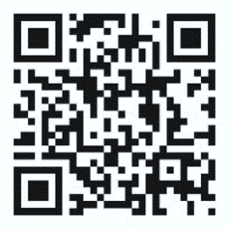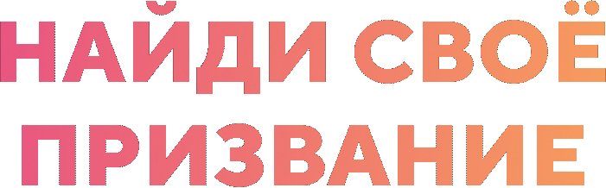Комитет Государственной Думы по молодежной политике

17-22 октября 2022 года

Всероссийская профориентационная неделя в формате онлайн-марафона для учеников
8-11 классов и студентов колледжей

https://lp.synergy.ru/start

О Всероссийской профориентационной неделе

В мире быстро изменяющихся профессий главное – научиться осознанно выбирать направление для реализации своих талантов.
С 17 по 22 октября 2022 года Университет "Синергия" при поддержке Комитета Государственной думы
по молодежной политике и Международной гимназии инновационного центра "Сколково" проводит

Обучение навыку осознанного выстраивания образовательного и профессионального пути в изменяющемся мире

Инструменты для профессионального самоопределения

Организаторы и партнер

Навигация по миру современных профессий

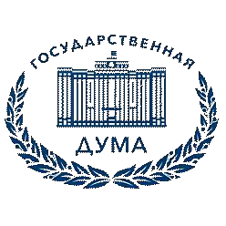
Комитет Государственной Думы по молодежной политике
Презентация перспективных индустрий и направлений

Для кого этот марафон

Этот марафон для учеников 8-11 классов
и студентов колледжей со всей России, которые:

Не понимают, с чего начать выбор профессии
Выбирают, куда идти учиться
Хотят найти себя и любимое дело

Формат проведения

Онлайн-марафон
школьники и студенты со всей России смогут сделать осознанный выбор будущей профессии

Цифровая платформа Synergy Start
бесплатная диагностика интересов
и способностей, а также рекомендации по наиболее подходящим отраслям экономики и профессиям

VK и Telegram
основные площадки мероприятия

Ежедневно участники будут получать тематические материалы по профориентации
и интерактивные задания!

Сообщество VK Telegram-канал

Программа онлайн-марафона

17.10.2022  понедельник | - онлайн-диагностика интересов участников на цифровой платформе  - обучение навыку осознанного выбора: инструменты и  задания  - анонсирование челленджа с призами | 20.10.2022  четверг | - прямой эфир с карьерным консультантом на тему  «Создаем свою профессиональную ценность»  - составление первого резюме: советы и  инструменты  - способы поиска занятости: инструкция
18.10.2022  вторник | - знакомство с востребованными гибкими навыками: информационный гайд по способам их развития  - онлайн-диагностика гибких навыков участников | 21.10.2022  пятница | - как стать профессионалом: вариативность образовательного пути  - выбор специальности для обучения: методичка
19.10.2022  среда | - карта актуальных и востребованных профессий: 15 индустрий и 100 профессий  - прямой эфир с карьерным консультантом на тему  «Профессии: XXI век» | 22.10.2022  суббота | - закрывающее онлайн-мероприятие «Выбери  карьеру мечты!»  - треки «Карьера» и «Профессии»: мастер-классы от ведущих карьерных консультантов, бизнес- тренеров и представителей крупных компаний

Онлайн-мероприятие «Выбери карьеру мечты!»

Всероссийская профориентационная неделя завершится онлайн-мероприятием «Выбери карьеру мечты!», трансляция которого будет проходить на площадке Synergy.Online.
Программа онлайн-мероприятия состоит из 2 треков:

Трек «Карьера» Трек «Отрасли экономики»

Эксперты трека:
+ помогут участникам разобраться на что обратить внимание при выборе специальности
+ разберут типичные ошибки при выборе профессии и предложат инструменты для профессионального самоопределения
+ расскажут почему soft skills ценятся во всех специальностях и познакомят с перспективными индустриями
Эксперты трека:
+ познакомят участников с карьерными возможностями по каждой из представленных индустрий
+ объяснят, как достигнуть успеха в карьере
+ расскажут какими компетенциями и навыками нужно обладать при выборе специальности в каждом направлении
+ определят перспективные профессии в каждой
индустрии

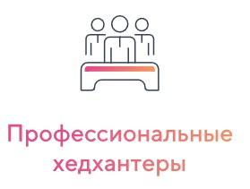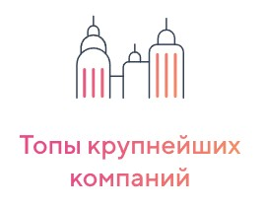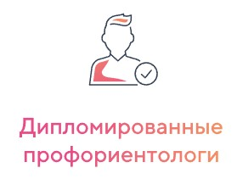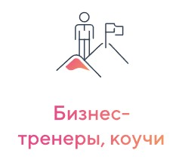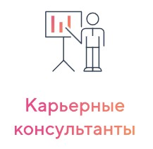Спикеры

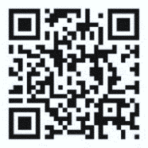ПРОГРАММА
Всероссийской профориентационной недели
в формате онлайн-марафона «Найди свое призвание!»
(17 – 22 октября 2022 г.)

День | Тема дня и активности
17.10.2022  понедельник | - онлайн-диагностика интересов участников на цифровой платформе  - обучение навыку осознанного выбора: инструменты и задания  - анонсирование челленджа с призами
18.10.2022  вторник | - знакомство с востребованными гибкими навыками: информационный гайд по способам их развития  - онлайн-диагностика гибких навыков участников
19.10.2022  среда | - карта актуальных и востребованных профессий: 15 индустрий и 100 профессий  - прямой эфир с карьерным консультантом на тему «Профессии: XXI век»
20.10.2022  четверг | - прямой эфир с карьерным консультантом на тему «Создаем свою профессиональную ценность»  - составление первого резюме: советы и инструменты  - способы поиска занятости: инструкция
21.10.2022  пятница | - как стать профессионалом: вариативность образовательного пути  - выбор специальности для обучения: методичка
22.10.2022  суббота | - закрывающее онлайн-мероприятие «Выбери карьеру мечты!»  - треки «Карьера» и «Профессии»: мастер-классы от ведущих карьерных консультантов, бизнес-тренеров и представителей крупных компаний

Регистрация:
https://lp.synergy.ru/start

Synergy Start
Выбери карьеру мечты!
Бесплатный профориентационный сервис для школьников 8–11 классов

synergystart.ru

Актуальные проблемы

Более 70% школьников в России (из 16,6 млн*)
не понимают, какую профессию хотели бы
получить в будущем**

Более 30% выпускников 2016–2018 годов не работают по специальности (вузы — 31%, колледжи — 43%)***
не умеют объективно оценивать свои
интересы, способности и желания

не понимают, как осознанно строить
образовательную и профессиональную траекторию

50% выпускников вузов не работают
по профессии по причинам, корнем которых
являются ****:
- нереалистичные ожидания
- незнание содержания и перспектив профессии в момент выбора
недостаточно знают о современных
профессиях и их реальном содержании

* Минпросвещения России, 2020
** WorldSkills Russia, 2019
*** Росстат
**** Портал «Работа.ру»

2

А что дальше?
Профессиональный ландшафт
в современном мире непостоянен -
в течение 10 лет для 25 млн россиян
могут радикально измениться требования и состав работы, а 6 млн могут попасть
под сокращение*
Постоянная необходимость совершать профессиональный выбор – это новая
реальность
Долговременный и стабильный успех
в работе на 75% определяется soft skills и только на 25% — hard skills**. Наиболее востребованы критическое мышление, способность к анализу, умение решать
проблемы ***
Гибкие навыки приобретают большее значение, чем профессиональные
компетенции

Осознанный выбор профессиональной траектории, а также гибкие навыки, - это те способности, которые необходимо развивать со школьной скамьи

*Фонд развития интернет-инициатив (ФРИИ)
** Стенфордский исследовательский институт совместно с фондом Карнеги Меллона
*** Всемирный экономический форум

3

Есть выход!

Synergy Start — бесплатный
профориентационный сервис, который предоставляет школьникам 8–11 классов со всей России удобные инструменты,
которые позволяют объективно оценить свои интересы и способности
и подготовиться к выбору профессии

Оценка интересов школьника

Оценка гибких навыков

Навигация по миру современных профессий

Обучение навыку осознанного
выстраивания образовательного и профессионального пути
в изменяющемся мире

4

Уникальная платформа

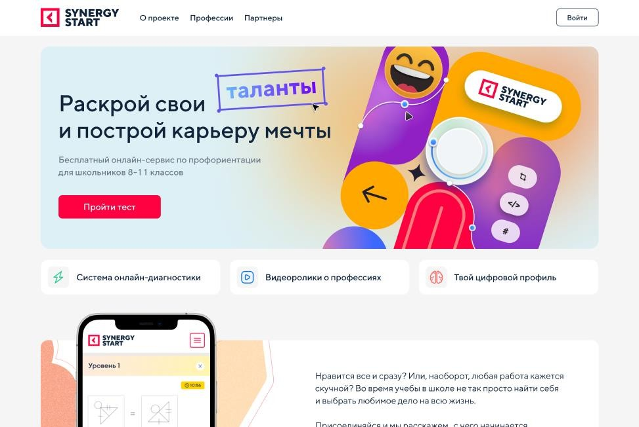Ключевой элемент сервиса Synergy Start — цифровая платформа, на которой
школьник, проходя онлайн-диагностику, формирует свой уникальный цифровой профиль с рекомендациями по подходящим профессиям

Принцип формирования
рекомендаций по профессиям:
Выбор профессии должен
происходить на пересечении
интересов школьника и профиля его гибких навыков

5

Сильные стороны: методология

Механизмы диагностики и составления

Методология основана
на верифицированных методиках с доказанной валидностью
и адаптирована под запросы современных школьников
рекомендаций по профессиям разработаны Рабочей группой, в которую входят ведущие специалисты по детской психологии
и карьерному консультированию из:
- Социально-психологического центра гармоничного развития личности «Дом»
- Ассоциации практических психологов и коучей

Апробация методологической модели сервиса Synergy Start проводится
силами Международной гимназии
инновационного центра «Сколково»
и ее партнеров
- Международной гимназии
инновационного центра «Сколково»
- Кафедры психологии Университета
«Синергия»

6

Путь пользователя: начало

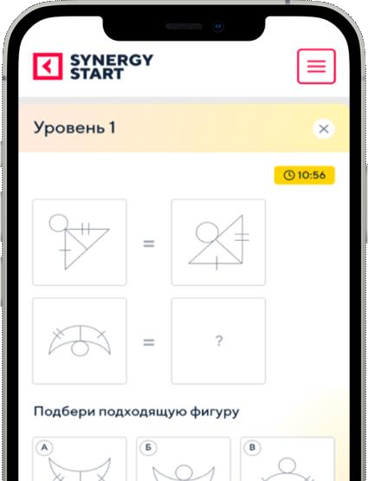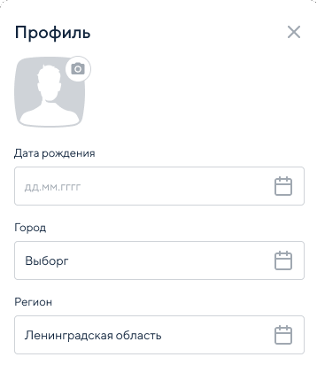
1 шаг
Школьник проходит входной тест
на интересы, создает личный кабинет и получает рекомендации по
индустриям

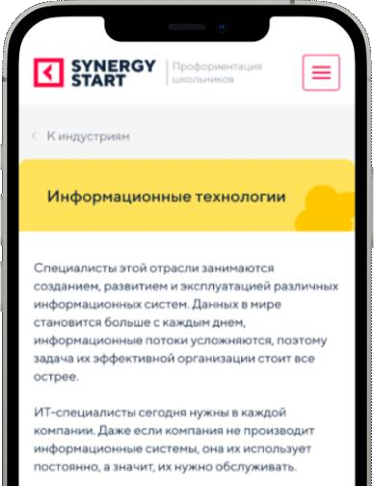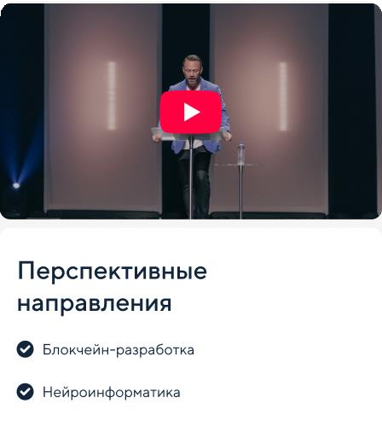
2 шаг
На данном этапе школьник узнает больше о рекомендованных
индустриях (видеоролики и тексты)

7

Путь пользователя: итого

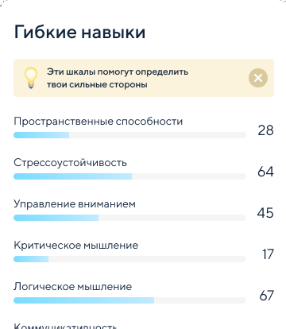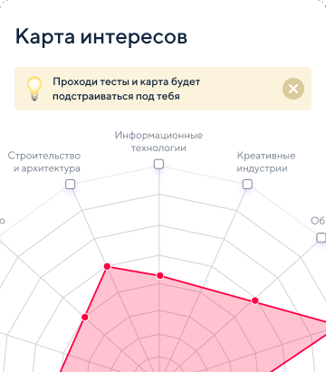
3 шаг
Школьник переходит к диагностике
своих гибких навыков, по итогам
которой формируется его уникальный цифровой профиль

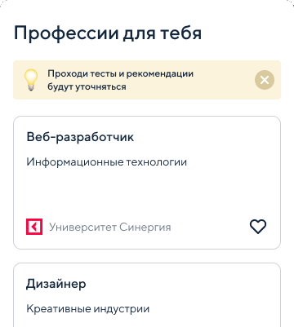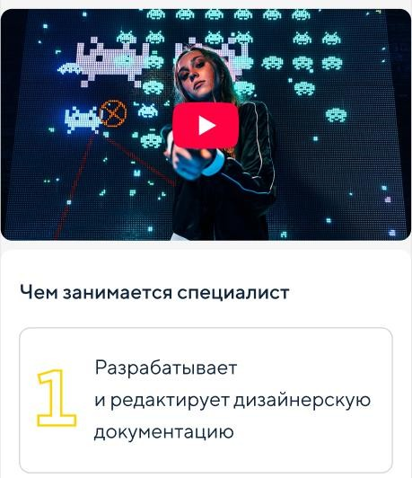
4 шаг
На базе цифрового профиля алгоритм рекомендует 3 наиболее подходящие профессии. Каждая профессия имеет описание и видеролик

8

Тесты на гибкие навыки

Знакомство с индустриями

Рекомендации
по индустриям

Входной тест
на интересы
Рекомендации по профессиям

Знакомство
с профессиями

Осознанный выбор

Собираемая информация формирует
уникальный цифровой профиль школьника

9

Все о профессиях

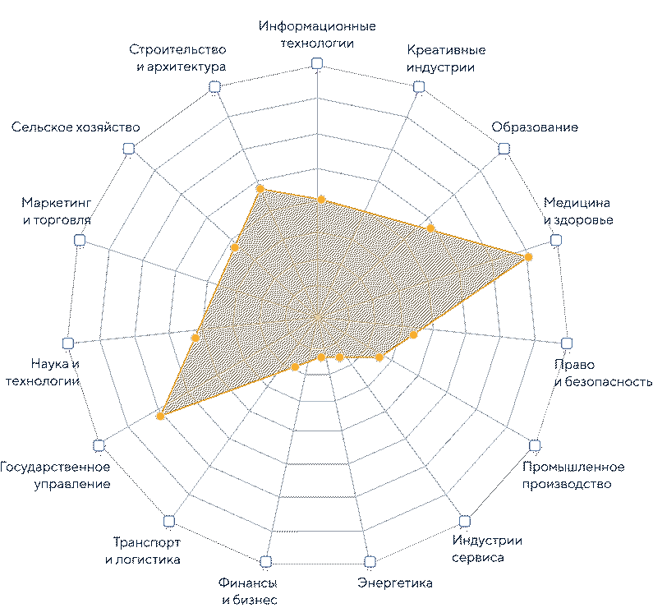Дополнительно к уникальному личному профилю на цифровой платформе будет представлена подробная карта профессий, которая расскажет школьникам:

+ об основных индустриях на рынке труда
+ о перспективных и востребованных профессиях в рамках каждой
индустрии
+ о том, чем занимается тот или иной специалист
+ какие перспективы развития есть у каждой профессии
+ какие гибкие навыки необходимы
для каждой профессии

10

План развития сервиса

I очередь (март 2022)
II очередь (ноябрь 2022)

Новые функции:
+ Трек по развитию осознанности
+ Курсы по гибким навыкам
+ Родительский трек
+ Дополнительный просветительский
контент (статьи, интервью с экспертами)
+ Геймификация сервиса

Функции:
- Личный кабинет пользователя
и цифровой профиль
- Входное тестирование интересов
- Рекомендации по подходящим индустриям
- Система диагностик гибких навыков
- Алгоритм подбора профессий исходя из профиля интересов и гибких
III очередь (декабрь 2022)

Новые функции:
+ Личный кабинет учителя и школы
+ Личный кабинет РОИВ
+ Расширение ЦА (младшие классы, студенты, взрослые)
+ Проведение очных мероприятий
навыков пользователя
- Видеоконтент об индустриях и профессиях
- Карта профессий

11

Университет «Синергия» — один из ведущих российских вузов, который осуществляет
подготовку по более чем 200 программам колледжа, высшего, второго высшего
и дополнительного образования.

1988
год основания
Университета

200+
образовательных
программ
70+
отделений
по всему миру

150 000
студентов из 89 стран
мира

12

По всем вопросам
Лукманова Юлия
Заместитель проректора Университета «Синергия»

8 (985) 966-35-98

IUMLukmanova@synergy.ru

Свердловская область | Правительство Свердловской области | pso@egov66.ru

